ACTA NÚMERO OCHO.- En el local de sesiones de la Alcaldía Municipal de la ciudad de Cacaopera, Departamento de Morazán a las ocho horas del día CINCO DE MARZO DEL AÑO DOS MIL TRECE, constituidos en sesión Ordinaria los suscritos miembros del Concejo Municipal señor Lorenzo de Jesús Canales Benítez; Alcalde Municipal; señor José Elías González Amaya, Síndico Municipal; señora Dolores Josefina Molina, Primera Regidora Propietaria; Señor José Ramiro Cortez Argueta, Segundo Regidor Propietario; señor Ovidio Alcides Fuentes, Tercer Regidor Propietario; Señora Marina del Carmen Ramírez de Argueta, Cuarta Regidora Propietaria; señor Gerardo Martínez Pérez, Quinto Regidor Propietario; señor José Mauro González Amaya; Sexto Regidor Propietario; señor José Santos Victorino Díaz Díaz, Primer Regidor Suplente; señorita Julieta Arely Amaya Hernández, Segunda Regidora Suplente; señora María Magdalena Ortiz Sánchez, Tercera Regidora Suplente, señor José Oscar Mendoza Fuentes, Cuarto Regidor Suplente; y Rosario del Carmen Amaya Díaz, Secretaria Municipal. Abierta la sesión por el señor Alcalde Municipal, se procedió a darle lectura a la agenda propuesta y al Acta Anterior las cuales fueron aprobadas y firmadas sin modificaciones, seguidamente el Concejo en uso de sus facultades Constitucionales y legales procedió al desarrollo de los puntos de agenda de los cuales toma los Acuerdos que a continuación se detallan: ACUERDO NÚMERO UNO: El Concejo Municipal en uso de las facultades legales que el Código Municipal les confiere en su Art. 30 numeral18, ACUERDA: Contratar al señor José Benjamín Mestanza Pérez, como Policía Municipal, para un período de dos meses contados a partir de este día y que finalizará el día cuatro de mayo de dos mil trece, quien devengara un sueldo mensual de DOSCIENTOS VEINTITRES DOLARES ($223.00), seguidamente facultase al señor Alcalde Municipal a efecto de que firme el contrato respectivo, COMUNIQUESE. ACUERDO NÚMERO DOS: El Concejo Municipal en uso de las facultades legales que el Código Municipal les confiere, y considerando que es necesario proveer de Uniformes a los empleados de esta municipalidad, para el desarrollo de su trabajo, con el fin de mejorar su presentación, uniformidad y comodidad en el desarrollo de su trabajo en beneficio de la administración y los servicios, por lo que este Concejo Municipal, ACUERDA: a) Aprobar como una prestación social al personal que labora en esta Alcaldía, la compra de tres uniformes a cada uno, para realizar su función laboral, b) Autorizase a la Unidad de Adquisiciones y Contrataciones Institucional a efecto de realizar los trámites administrativos correspondientes, c) financiar con los Fondos Propios Municipales, COMUNIQUESE.- ACUERDO NÚMERO TRES: El Concejo Municipal en uso de las facultades legales que el Código Municipal les confiere en su Art. 31 numeral 8, y en consideración a la solicitud presentada por el Complejo Educativo Naciones Unidas, a fin de que esta municipalidad les apoye con una camionada de arena para la construcción de un muro y cuneta en el segundo pabellón del mismo y en la adquisición de una bomba de un caballo de fuerza que se utilizará para llenar el tanque, en tal sentido este Concejo ACUERDA: a) Contribuir con una camionada de arena y el suministro de una bomba de un caballo de fuerza, a fin de mejorar el cumplimiento de las funciones educativas, en el Complejo Educativo Naciones Unidades, de esta ciudad; b) Facultase a la Unidad de Adquisiciones y Contrataciones Institucional, a efecto de que realice los trámites administrativos correspondientes para la compra anteriormente expresada, COMUNIQUESE. ACUERDO NÚMERO CUATRO: El Concejo Municipal en uso de las facultades legales que el Código Municipal les confiere en su Art. 30 numeral 9, ACUERDA: Adjudicar la Compra de repuestos y reparación de alternador de Motoniveladora 120H, a la Compañía General de Equipos, S.A DE C.V., por la cantidad de CIENTO TREINTA Y DOS DOLARES CON OCHENTA Y UN CENTAVOS DE DÓLAR ($132.81),la compra de aceite hidráulico para Tractor D5N, por la cantidad de SEISCIENTOS CINCUENTA Y TRES DOLARES CON OCHENTA Y OCHO CENTAVOS DE DÓLAR ($653.88) y a Taller Industrial J.R. Buching-CH, la reparación de tanden izquierdo de Motoniveladora 120H, por la cantidad de DOSCIENTOS OCHENTA Y DOS DOLARES CON CINCUENTA CENTAVOS DE DÓLAR ($282.50), y la reconstrucción de botella gemela de Retroexcavadora 416D, por la cantidad de DOSCIENTOS CINCUENTA Y CUATRO DOLARES CON VEINTICINCO CENTAVOS DE DÓLAR ($254.25), seguidamente facultase a la Tesorera Municipal a efecto de realizar los pagos correspondientes de la cuenta mantenimiento y equipamiento de equipo, COMUNIQUESE. ACUERDO NÚMERO CINCO: El Concejo Municipal en uso de las facultades legales que el Código Municipal les confiere en su Art. 30 numeral 23, relacionado con el Art.119, del mismo Código, y teniendo a la vista copia del acta de restructuración de la Asociación de Desarrollo Comunal Nueva Esperanza por la Paz, “ADESCONEP”, de Caserío El Rodeo, Cantón La Estancia, Municipio de Cacaopera, Departamento de Morazán, en tal sentido este Concejo ACUERDA: Aprobar la Asociación de Desarrollo Comunal Nueva Esperanza por la Paz, “ADESCONEP”, de Caserío El Rodeo, Cantón La Estancia, Municipio de Cacaopera, Departamento de Morazán, quedando estructurada de la siguiente manera:
Presidenta: María Doris Hernández.
Vice Presidente: Mateo Arturo Benítez.
Secretaria: Maritza Griselda Pérez Molina.
Pro Secretaria: Reina de la Paz Umaña.
Tesorero: Ambrocio Pérez Pérez.
Síndica: Reina Isabel Argueta Ramos.
Primer Vocal: Agustina Martínez.
Segundo Vocal: Yanira del Carmen Pérez.
Tercer Vocal: Santos Hernández.
Esta Junta Directiva estará en funciones según lo dispuesto en sus respectivos estatutos. CERTIFIQUESE. ACUERDO NÚMERO SEIS: El Concejo Municipal en uso de las facultades legales que el Código Municipal les confiere en su Art. 4 numeral 25, ACUERDA: a) Priorizar el proyecto Conformación y Balastado de tramos de calles de Cantón Sunsulaca, Municipio de Cacaopera, Morazán; b) Autorizase a la Unidad de Adquisiciones y Contrataciones Institucional, a efecto de que realice los trámites administrativos correspondientes para contratar al formulador de la respectiva carpeta Técnica; c) Financiar el proyecto anteriormente expresado con fondos FODES 75%, COMUNIQUESE. ACUERDO NÙMERO SIETE: El Concejo Municipal en uso de las facultades legales que el Código Municipal les confiere en su Art. 30 numeral 9, ACUERDA: Adjudicar la Compra de cuatro Extintores y cuatro Gabinetes para el Proyecto: Ambientación, Señalización, Equipamiento y cambio de techo en UACI, Contabilidad y Salón de Reuniones de la Alcaldía Municipal a la empresa Anti-Incendio, por la cantidad de CUATROCIENTOS NOVENTA Y SIETE DOLARES CON VEINTE CENTAVOS DE DÓLAR ($497.20), Incluye Transporte e instalación. Seguidamente facultase a la Tesorera Municipal a efecto de que realice el pago de la factura correspondiente de la cuenta del mismo proyecto, COMUNIQUESE. ACUERDO NÙMERO OCHO: El Concejo Municipal en uso de las facultades legales que el Código Municipal les confiere en su Art. 30 numeral 9, ACUERDA: Adjudicar Supervisión Externa a la Empresa PROYECTOS E INVERSIONES S.A DE C.V, por la cantidad de OCHOCIENTOS 00/100 DOLARES ($800.00), el Suministro de Combustible para el Proyecto Conformación y balastado en tramos de calles de Cantón Ocotillo a la Estación de Servicio MARLA Osicala, por la cantidad de CUATRO DOLARES CON TREINTA CENTAVOS DE DÓLAR ($4.30) cada Galón, se hace constar que los precios de combustible son variables; el transporte de balasto a, Claudia Carolina Pacheco Guevara, por la cantidad de TRES DOLARES CON VEINTICINCO CENTAVOS DE DOLAR ($3.25) cada metro cuadrado, la elaboración del rotulo de identificación del proyecto al señor Omar Marcelo Quintanilla Coreas, por la cantidad de CIENTO SETENTA Y CINCO 00/100 DOLARES ($175.00), y el Suministro de Balasto, a la señora María Francisca Amaya Sorto, por la cantidad de UN DÓLAR CON CINCUENTA CENTAVOS DE DÓLAR ($1.50), cada metro cubico, para el Proyecto: Conformación y Balastado en tramos de calles de Cantón Ocotillo, Cacaopera, Departamento de Morazán. Seguidamente facultase a la Tesorera Municipal a efecto de que realice el pago correspondiente de la cuenta del mismo proyecto, COMUNIQUESE. ACUERDO NÚMERO NUEVE: Este Concejo Municipal considerando: I) Que con fecha veintisiete de febrero de dos mil trece, se firmó contrato por Prestación de Servicio de Maquinaria Tipo Motoniveladora, con la Empresa INVERSIONES SINAI, S.A. DE C.V., para el proyecto “Conformación de Calles en los Caseríos Portillo y Matapalo, del Cantón Calavera; el cual finalizará el día seis de marzo del presente año, según orden de inició. II) Que actualmente se está ejecutando el proyecto “Conformación y Balastado en Tramos de Calles Vecinales de Cantón Ocotillo”; y es necesario realizar trabajos con maquinaria tipo motoniveladora, para agilizar la ejecución del proyecto, y no está disponible la motoniveladora propiedad de esta municipalidad. III) Que la Maquinaria propiedad de la Empresa INVERSIONES SINAI, S.A. DE C.V, se encuentra en la zona trabajando para la Municipalidad por lo que se agilizará el proceso y se cancelará al mismo precio la hora máquina además se evitaría el pago de transporte, por tanto este Concejo ACUERDA: I) Contratar la Prestación de Servicio de Maquinaria Tipo Motoniveladora, para el proyecto “Conformación y Balastado en Tramos de Calles Vecinales de Cantón Ocotillo”; a la Empresa INVERSIONES SINAI, S.A. DE C.V, por la cantidad de SETENTA 00/100 DOLARES ($70.00). II) Autorizase al señor Lorenzo de Jesús Canales Benítez, a efecto de que firme el contrato respectivo. III) Facultase a la Tesorera Municipal a efecto de que realice el pago correspondiente de conformidad a las cláusulas establecidas en el referido Contrato, COMUNIQUESE. ACUERDO NÚMERO DIEZ: El Concejo Municipal en uso de las facultades legales que el Código Municipal les confiere en su Art. 31 numeral 8, y considerando la solicitud presentada por el Complejo Educativo Naciones Unidas, de esta ciudad, a fin de que esta municipalidad les apoye en la construcción de una aula, debido a que la población estudiantil de educación media para esta año, ha aumentado en tal sentido este Concejo ACUERDA: a) Priorizar el proyecto Construcción de una Aula en el Complejo Educativo Naciones Unidas, del Municipio de Cacaopera, Morazán; b) Facultase a la Unidad de Adquisiciones y Contrataciones Institucional, a efecto de que realice los trámites administrativos correspondientes, para contratar al formulador de la respectiva carpeta técnica; c) Financiar el proyecto con fondos FODES 75%, COMUNIQUESE. ACUERDO NÚMERO ONCE: El Concejo Municipal en uso de las facultades legales que el Código Municipal les confiere en su Art. 3 numeral 3, y considerando: I) Que con fecha diecinueve de junio de dos mil doce, mediante acuerdo municipal número doce de acta número siete, se priorizó la compra de un inmueble propiedad de la señora Cruz Albertina Luna de Portillo, que será destinado para uso de utilidad pública. II) Que aún no se ha realizado el valúo respectivo para la adquisición de dicho inmueble. III) Que uno de los requisitos para que el Ministerio de Hacienda, a través de la Dirección General del Presupuesto, designe a un Perito Valuador es que esta municipalidad suministre el transporte desde San Salvador a lugar donde se ubica el inmueble objeto de valuación, en tal sentido este Concejo ACUERDA: a) Solicitar apoyo a la Dirección General del Presupuesto, del Ministerio de Hacienda, en el sentido que designe a un Perito Valuador para que realice el Valúo correspondiente al inmueble propiedad de la señora Cruz Albertina Luna de Portillo, que esta municipalidad pretende comprar; b) Autorizase el suministro de transporte para el Perito Valuador que el Director General del Presupuesto, designe para realizar el valúo antes mencionado, c)Facultase a la Unidad de Adquisiciones y Contrataciones Institucional, a efecto de que realice los trámites administrativos correspondientes para contratar el servicio de transporte desde San Salvador a esta ciudad, para el personal que realizará el valúo anteriormente expresado, COMUNIQUESE. ACUERDO NÚMERO DOCE: El Concejo Municipal en uso de las facultades legales que el Código Municipal les confiere en su Art. 30 numeral 9, ACUERDA: Adjudicar el Suministro de Repuestos y llantas para el Vehículo KIA propiedad de esta Municipalidad, a Suministros de Morazán; por la cantidad de SETECIENTOS TREINTA Y UN 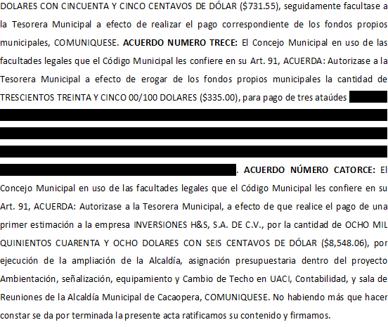 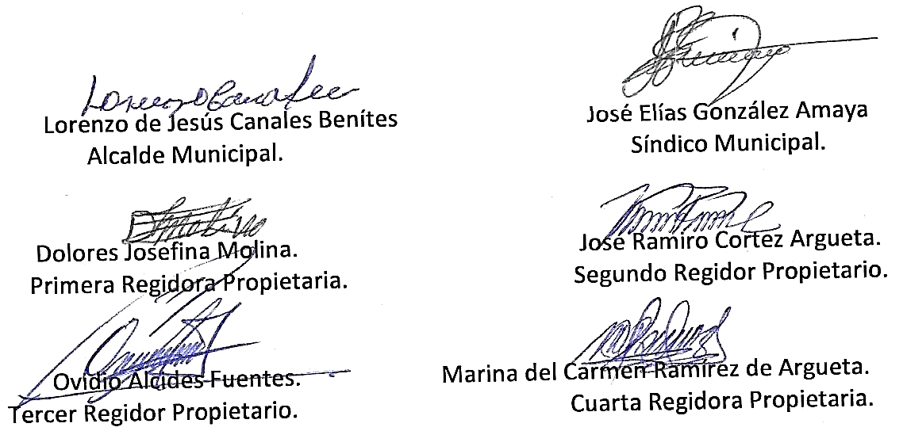

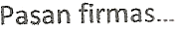
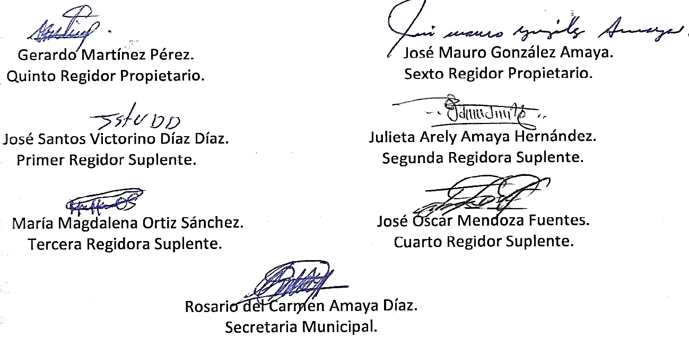

Nota: Versión pública de la presente acta en vista que contiene información confidencial, de conformidad al artículo 30 de la Ley de Acceso a la Información Pública.

